绝密★启用前
2016-2017学年度北京临川育人学校高一物理3月月考卷
考试范围：考试时间：90分钟；
注意事项：
1．答题前填写好自己的姓名、班级、考号等信息
2．请将答案正确填写在答题卡上
一单项选择题
1．质点沿如图所示的轨迹从A点运动到B点，已知其速度逐渐减小，图中能正确表示质点在C点处受力的是（ ）WWW.ziyuanku.com
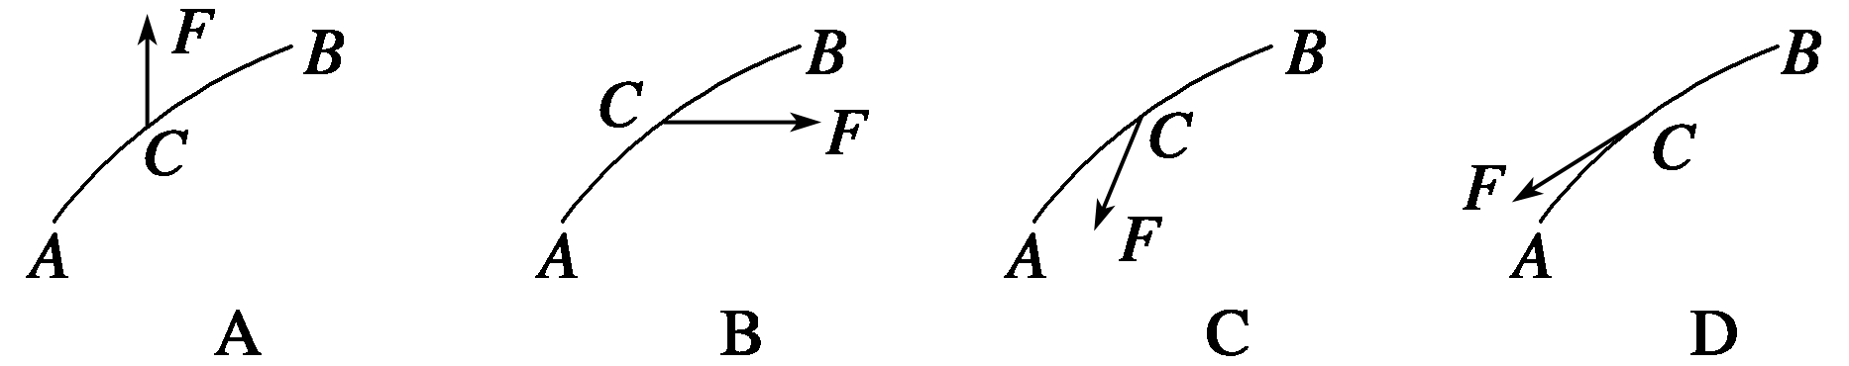

2．人用绳子通过动滑轮拉A，A穿在光滑的竖直杆上，当以速度v₀匀速地拉绳使物体A到达如图所示位置时，绳与竖直杆的夹角为θ，求A物体实际运动的速度是（ ）
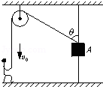
A．v₀sinθ B．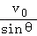 C．v₀cosθ D．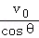
3．人站在平台上平抛一小球，球离手的速度为v₁，落地时速度为v₂，不计空气阻力，如图中能表示出速度矢量的演变过程的是（ ）
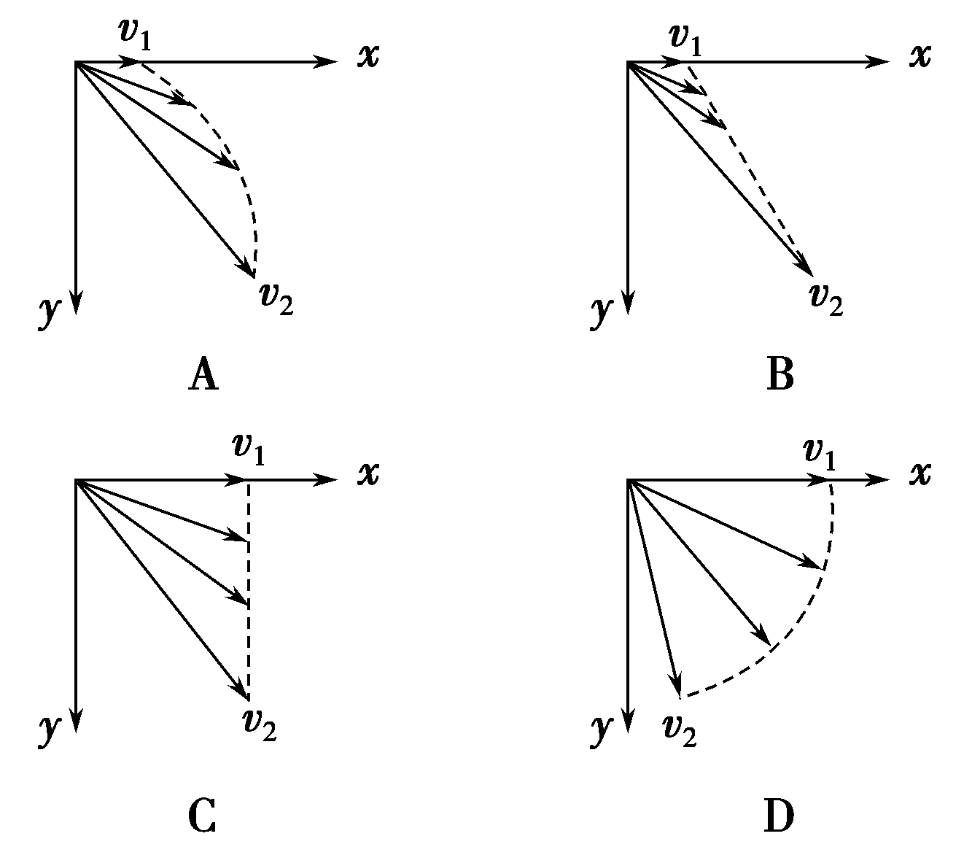

4．如图所示，在竖直放置的半圆形容器的中心O点分别以水平初速度v₂、v₂抛出两个小球（可视为质点），最终它们分别落在圆弧上的A点和B点，已知OA与OB互相垂直，且OA与竖直方向成α=37°角；则两小球初速度之比$\frac{v_{1}}{v_{2}}$为（sin37°=0．6，cos37°=0．8）
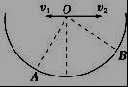
A．$\frac{3}{5}$ B．$\frac{3\sqrt{3}}{4}$ C．$\frac{3\sqrt{3}}{8}$ D．$\frac{4}{5}$
5．半径为R的光滑半圆球固定在水平地面上，顶部有一个小物体，如图所示；今给小物体一个水平初速度，则物体将（ ）
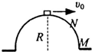

A．沿球面滑至M点 B．先WWW.ziyuanku.com沿球面滑至某点N再离开球面做斜下抛运动
C．立即离开半球面作平抛运动，且水平射程为2R
D．立即离开半球面作平抛运动，且水平射程为R

6．下列关于匀速圆周运动的向心加速度的说法中，不正确的是（ ）
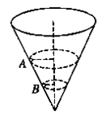
A．它的方向始终与线速度方向垂直 B．它的大小可以通过公式$a=\frac{v^{2}}{r}$计算
C．它描述了线速度方向变化的快慢 D．它的大小是不断变化的
7．如图所示，内壁光滑的圆锥筒的轴线垂直于水平面，圆锥筒固定不动，两个小球A和B紧贴着内壁分别在如图所示的水平面内做匀速圆周运动，则（ ）
A．球A的向心加速度大小一定等于球B的向心加速度大小B．球A的线速度大小一定等于球B的线速度大小
C．球A的角速度大小一定等于球B的角速度大小

D．球A对筒壁的压力大小一定等于球B对筒壁的压力大小
WWW.ziyuanku.com
8．如图所示，两轮用皮带传动，皮带不打滑。图中有A、B、C三点，这三点所在处的半径r_{A}>r_{B}＝r_{C}，则这三点的向心加速度a_{A}、a_{B}、a_{C}的大小关系是（ ）
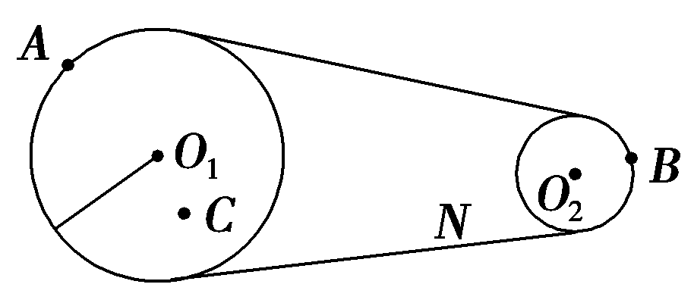
A．a_{A}＝a_{B}＝a_{C} B．a_{C}>a_{A}>a_{B}
C．a_{C}<a_{A}<a_{B} D．a_{C}＝a_{B}>a_{A}
9．在实际修筑铁路时，要根据弯道半径和规定的行驶速度，适当选择内外轨的高度差，如果火车按规定的速率转弯，内、外轨与车轮之间没有侧压力．则当火车以小于规定的速率转弯时（ ）
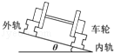
A．仅内轨对车轮有侧压力 B．仅外轨对车轮有侧压力
C．内、外轨对车轮都有侧压力 D．内、外轨对车轮均无侧压力ziyuanku.com
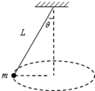
10．如图所示，长为L的细绳一端固定，另一端系一质量为m的小球．若给小球一个合适的初速度，小球便可在水平面内做匀速圆周运动，这样就构成了一个圆锥摆．设细绳与竖直方向的夹角为θ，下列说法中正确的是（ ）

- 小球受重力、绳的拉力和向心力作用
B．小球的向心加速度a=gtanθ
C．小球的线速度v=
D．小球的角速度ω=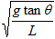
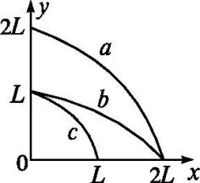
多项选择题
11．如图所示,x轴在水平方向上,y轴在竖直方向。图中画出了从y轴上不同位置沿x轴正向水平抛出的三个小球a、b和c的运动轨迹。小球a从（0,2L）抛出,落在（2L,0）处;小球b、c从（L,0）抛出,分别落在（2L,0）和（L,0）处。不计空气阻力,下列说法正确的是（ ）

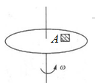
A．a和b初速度相同 B．b和c运动时间相同

C．b的初速度是c的两倍 D．a运动时间是b的两倍
12．如图所示，绳子的一端固定在O点，另一端拴一重物在水平面上做匀速圆周运动（ ）．
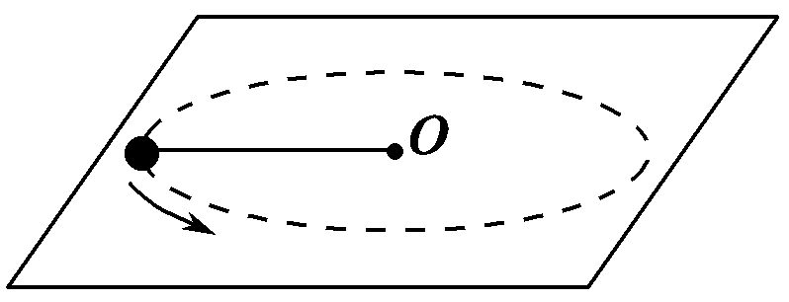
A．转速相同时，绳长的容易断 B．周期相同时，绳短的容易断
C．线速度大小相等时，绳短的容易断 D．线速度大小相等时，绳长的容易断
13．如图所示，小物块与水平圆盘保持相对静止，随着圆盘一起做匀速圆周运动，下面说法正确的是（ ）

A．物块$A$受重力、支持力和指向圆心的静摩擦力
B．物块$A$受重力、支持力、向心力和指向圆心的静摩擦力
C．物块$A$相对圆盘的运动趋势方向是沿着A所在圆周的切线方向
D．物块$A$相对圆盘的运动趋势方向是沿着半径且背离圆心的方向
14．如图所示，在双人花样滑冰运动中，有时会看到被男运动员拉着的女运动员离开地面在空中做圆锥摆运动的精彩场面，目测体重为G的女运动员做圆锥摆运动时和水平冰面的夹角约为30°，重力加速度为g，估算该女运动员
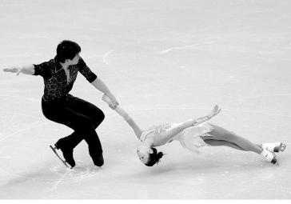
A．受到的拉力为G B．受到的拉力为2G
C．向心加速度为g D．向心加速度为2g
15．如图所示，有一固定的且内壁光滑的半球面，球心为O，最低点为C，有两个可视为质点且质量相同的小球A和B，在球面内壁两个高度不同的水平面内做匀速圆周运动，A球的轨迹平面高于B球的轨迹平面，A、B两球与O点的连线与竖直线OC间的夹角分别为a=53°和β=37°，则（sin37°=0．6）
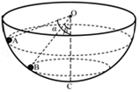
A．A、B两球所受支持力的大小之比为4：3
B．A、B两球运动的周期之比为
C．A、B两球的角速度之比为
D．A、B两球的线速度之比为
只交答题卡 单项选择题答案小猴子们注意了！！！！
1 | 2 | 3 | 4 | 5 | 6 | 7 | 8 | 9 | 10

多项选择题答案20
11 | 12 | 13 | 14 | 15

第II卷（非选择题）
请点击修改第II卷的文字说明

 | 二、实验题
  评卷人 | 得分
16．研究平抛运动的实验装置如图所示。每空一分共10分
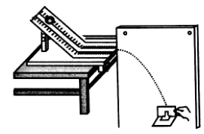
（1）实验时，每次须将小球从轨道 （填字母）
A．同一位置释放 B．不同位置无初速释放 C．同一位置无初速释放
（2）上述操作的目的是使小球抛出后 （填字母）
A．只受重力 B．轨迹重合
C．做平抛运动 D．速度小些，便于确定位置
（3）实验中已测出小球半径为r，则小球做平抛运动的坐标原点位置应是 （填字母）
A．斜槽末端O点 B．斜槽末端O点正上方r处
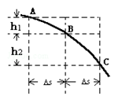
C．斜槽末端O点正前方r处 D．斜槽末端O点正上方r处在竖直木板上的投影点
17．1．一个同学在《研究平抛物体的运动》实验中，只画出了如图所示的一部分曲线，于是他在曲线上取水平距离相等的三点A、B、C，量得△s=0．2m．又量出它们之间的竖直距离分别为h₁=0．1m，h₂=0．2m，利用这些数据，可求得：（g=10m/s²）

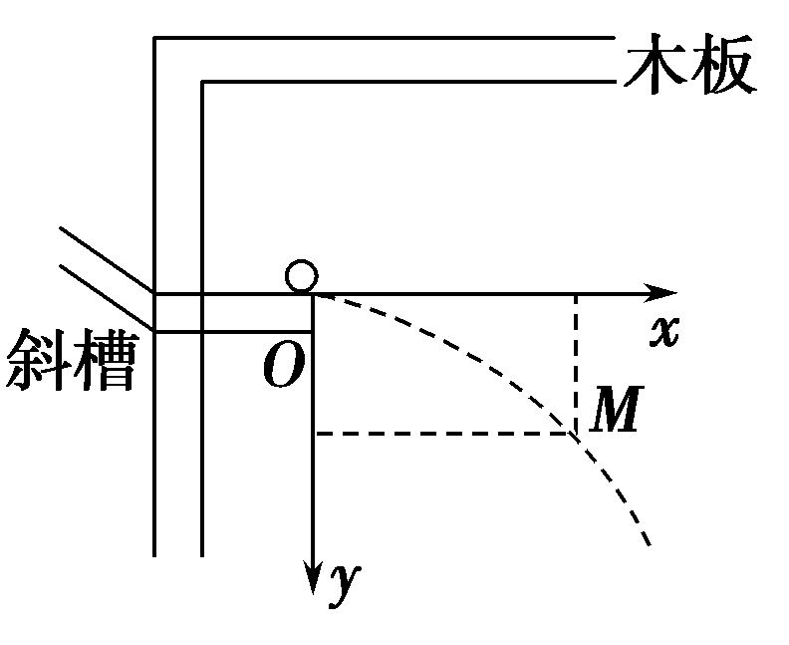
①物体抛出时的初速度为 m/s
②物体经过B时速度为 m/s．
- 在“研究平抛物体的运动”的实验中：
（1）为使小球水平抛出，必须调整斜槽，使其末端的_____________。
（2）小球抛出点的位置必须及时记录在白纸上，然后从这一点画水平线和竖直线作为x轴和y轴，竖直线是用________来确定的。
（3）某同学建立的直角坐标系如图所示，设他在安装实验装置和其余操作时准确无误，只有一处失误，即是_______________。
（4）该同学在轨迹上任取一点M，测得坐标为（x， y），则初速度的测量值表达式为
_____________________测量值比真实值要___________(偏大 偏小 不变）
四．计算题资*源%库
18．一只船在静水中的速度为4 m/s，它要横渡一条30 m宽的河，水流速度为3 m/s，
求：过河的最短时间和此过程船到达下游的水平距离

19．小明站在水平地面上，手握不可伸长的轻绳一端，绳的另一端系有质量为m的小球，甩动手腕，使球在竖直平面内做圆周运动．当球某次运动到最低点时，绳突然断掉，球飞行水平距离d后落地，如图所示．已知握绳的手离地面高度为d，手与球之间的绳长为3d/4，重力加速度为g．忽略手的运动半径和空气阻力．求:
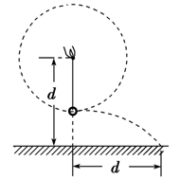
（1）绳断时球的速度大小v₁
（2）球落地时的速度大小v₂；
（3）绳能承受的最大拉力多大？

资*源%库
20．长为L的细线，拴一质量为m的小球，一端固定于O点。让其在水平面内做匀速圆周运动（这种运动通常称为圆锥摆运动），如图所示，当摆线L与竖直方向的夹角为α时，求：
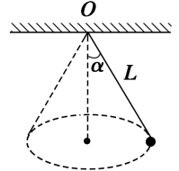
（1）线的拉力F；
（2）小球运动的线速度的大小；
（3）小球运动的角速度及周期。

21．如图所示，质量为m=0．2kg的小球（可视为质点）从水平桌面右端点A以初速度水平抛出，桌面右侧有一竖直放置的光滑轨道MNP，其为半径R=0．8m的圆环剪去了左上角135°的圆弧，MN为其竖直直径，P点到桌面的竖直距离为R，小球飞离桌面后恰由P点无碰撞地落入圆轨道，取。
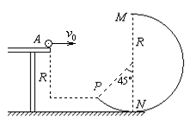
（1）求小球在A点的初速度以及AP间的水平距离x；
（2）求小球到达圆轨道最低点N时对N点的压力；Ziyuanku.com
（3）判断小球能否到达圆轨道最高点M。

参考答案
单项选择题答案小猴子们注意了！！！！
多项选择题答案
1 | 2 | 3 | 4 | 5 | 6 | 7 | 8 | 9 | 10
C | D | C | B | D | C | A | C | A | B

11 | 12 | 13 | 14 | 15
BC | AC | AD | BC | ACD

16题实验题 （1）C；（2）B；（3）D
17（1）， （2）2．（1）将小球放置在槽口处轨道上，小球能保持静止
（2）重垂线
（3）坐标原点应该是小球在槽口时球心在白纸上的水平投影点
（4）v₀＝x 偏大
18．7.5s 22.5m
19（1）$v_{1}=\sqrt{2\text{gd}}$;
（2）$v_{2}=\sqrt{\frac{5}{2}\text{gd}}$；
（3）$T=\frac{\text{11}}{3}\text{mg}$
20．（1）F＝
（2）v＝
（3）ω＝ T＝2π
21．（1）（2）（3）不能

